|  | **Entradas** | | | | **Saídas** | |
| --- | --- | --- | --- | --- | --- | --- |
| **Escala** | **Sensor de luminosidade (L)** | **Sensor de umidade(U)** | **Fim de curso direito (Fd)** | **Fim de curso esquerdo (Fe)** | **Abrir**  **(Sentido horário)** | **Fechar**  **(Sentido anti-horário)** |
| 0 | 0 | 0 | 0 | 0 | 1 | 0 |
| 1 | 0 | 0 | 0 | 1 | 0 | 0 |
| 2 | 0 | 0 | 1 | 0 | 1 | 0 |
| 3 | 0 | 0 | 1 | 1 | X | X |
| 4 | 0 | 1 | 0 | 0 | 0 | 1 |
| 5 | 0 | 1 | 0 | 1 | 0 | 1 |
| 6 | 0 | 1 | 1 | 0 | 0 | 0 |
| 7 | 0 | 1 | 1 | 1 | X | X |
| 8 | 1 | 0 | 0 | 0 | 0 | 1 |
| 9 | 1 | 0 | 0 | 1 | 0 | 1 |
| 10 | 1 | 0 | 1 | 0 | 0 | 0 |
| 11 | 1 | 0 | 1 | 1 | X | X |
| 12 | 1 | 1 | 0 | 0 | 0 | 1 |
| 13 | 1 | 1 | 0 | 1 | 0 | 1 |
| 14 | 1 | 1 | 1 | 0 | 0 | 0 |
| 15 | 1 | 1 | 1 | 1 | X | X |

Tem Luz = 1

Não tem luz =0

Tem umidade = 1

Não tem umidade = 0

Portão abre da esquerda para a direita

Fim de curso direito

Completamente fechado à direita = 1

Aberto = 0

Fim de curso esquerdo

Completamente fechado à esquerda = 1

Aberto = 0

coberto

luz =1

ou

umidade =1

aberto

luz = 0

umidade =0

Nunca atingirá o fim de curso 1 tanto para a esquerda quanto para a direita ao mesmo tempo

Abrir

|  | ~L~U | ~LU | LU | L~U |
| --- | --- | --- | --- | --- |
| ~D~E | 1 |  |  |  |
| ~D E | 1 |  |  |  |
| D E | X | X | X | X |
| D ~E |  |  |  |  |

Equação para abrir:

Abrir = ~A~B~C

Abrir= ~A & ~B & ~C

Fechar

|  | ~L~U | ~LU | LU | L~U |
| --- | --- | --- | --- | --- |
| ~D~E |  | 1 | 1 | 1 |
| ~D E |  | 1 | 1 | 1 |
| D E | X | x | X | X |
| D ~E |  |  |  |  |

Equação: U~D + L~D

~D&(U|L)

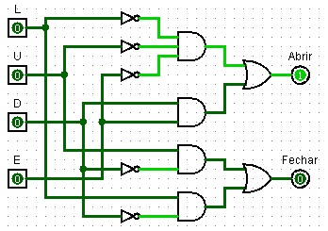

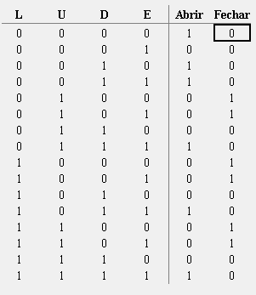

module cobertura(l,u,de,df,ab,fe);

input l,u,de,df;

output ab, fe;

assign ab = ~l & ~u & ~df;

assign fe = u & ~df | (l & ~df);

endmodule

module top;

reg l, u, de, df;

wire ab, fe;

initial

begin

l = 0;

u = 0;

de = 0;

df = 0;

end

always

begin

#1 {l, u, df, de} = {l, u, df, de} + 1;

end

initial

begin

#15 $finish;

end

initial

begin

$display("tempo\t L\t U\t Df\t De\t Ab\t Fe\t");

$monitor("%5d\t %b\t %b\t %b\t %b\t %b\t %b\t", $time, l, u, df, de, ab, fe);

end

cobertura sim(.l(l), .u(u), .de(de), .df(df), .ab(ab), .fe(fe));

endmodule